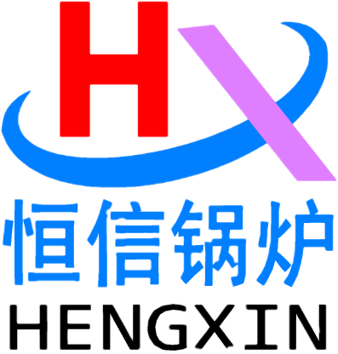

河南省恒信锅炉制造有限公司

**产品推荐书**

3.5MW卧式手烧生物质热水锅炉

**联系人员：**

**联系电话：**

**单位地址：河南省周口市太康县恒**

**信工业园**

## **配置清单：**

CDZH3.5-85/60-SCI卧式手烧生物质热水锅炉产品配置单

|  |  |  |  |  |  |  |
| --- | --- | --- | --- | --- | --- | --- |
| **序号** | **产品名称** | **产品型号** | **单位** | **数量** | **产地·品牌** | **备注** |
| 一 | 锅炉主机 | CDZH3.5-85/60-SCI | 台 | 1 | 恒信 |  |
| 二 | 电脑控制柜 | 主柜规格：HXDK-5.0 | 台 | 1 | 恒信 |  |
| 三 | 离心引风机 | 7-41-4.5C | 台 | 1 | 新乡风机厂 |  |
| 四 | 炉排鼓风机 | 150FLJ7-2N2 | 台 | 1 | 江苏 |  |
| 五 | 膨胀水箱 | DN700 | 台 | 1 | 恒信 |  |
| 六 | 烟囱 | Φ400 | 米 | 7 | 恒信 |  |
| 七 | 本体配套阀门/仪表 | | | | |  |
| 1 | 出水阀 | DN150 | 台 | 1 | 郑州 | 出水 |
| 2 | 回水阀 | DN150 | 台 | 1 | 郑州 | 回水 |
| 3 | 球式排污阀 | DN40 | 台 | 1 | 郑州 | 排污 |
| 4 | 浮球阀 | DN25 | 台 | 1 | 郑州 | 给水 |
| 5 | 内螺纹球阀 | DN25 | 台 | 1 | 郑州 | 给水 |
| 6 | 液位管 | DN20 | 根 | 1 | 郑州 | 水位 |
| 7 | 液位拷克 | DN20 | 对 | 1 | 郑州 | 水位 |
| 8 | 螺丝螺母 | M12×50 | 套 | 12 | 郑州 | 烟囱 |
| 八 | 随机技术资料 | | | | |  |
| 1 | 使用说明书 | CDZH3.5-85/60-SCI | 份 | 1 | 恒信 |  |
| 2 | 合格证 | CDZH3.5-85/60-SCI | 份 | 1 | 恒信 |  |
| 3 | 规格指示铭牌 | CDZH3.5-85/60-SCI | 份 | 1 | 恒信 |  |
| 九 | 热水循环泵 | 22KW | 台 | 1 | 上海 | 选配 |
| 以上全套总价合计： 元整 （￥： .00元） | | | | | | |
| 注： | | | | | | |

## **技术参数：**

|  |  |
| --- | --- |
| **CDZH3.5-85/60-SCI卧式热水锅炉主要技术数据** | |
| **项目名称** | **技术参数** |
| **⒈ 规格** | |
| 安装位置 | 室内安装 |
| 锅炉制造商 | 河南省恒信锅炉制造有限公司 |
| 产品型号 | CDZH3.5-85/60-SCI |
| 额定发热量 | 3600KW/h |
| 额定工作压力 | 0 MPa |
| 锅炉结构形式 | 对称加热管式 |
| 加热方式 | 生物质 |
| **⒉ 电源供应** | |
| 电压 | 380 V |
| 电压上下最大浮动 | 5％ |
| 电源频率 | 50 Hz |
| 频率最大浮动 | 3％ |
| **⒊ 水质要求** | |
| 应符合GB/T576-2008《热水锅炉水质》中的要求。 | |
| **⒋ 锅炉参数** | |
| 额定功率 | 3.5MW |
| 介质性质 | 热水 |
| 额定出水温度 | 85 ℃ |
| 额定回水温度 | 60 ℃ |
| 额定电源 | 380 V |
| 总水容量 | 6.3m3 |
| 设备净重 | 21.8T |
| 热效率 | ≤86 ％ |
| 出水阀 | DN150 PN1.6 |
| 回水阀 | DN150 PN1.6 |
| 排污阀 | DN40 PN1.6 |
| **⒌ 锅炉运输尺寸** | |
| 长×宽×高 | 5350×2500×3570 |

## **DJI_0386(1)公司简介：**

河南省恒信锅炉制造有限公司始建于2006年，厂区位于河南省周口市太康县张集镇G311国道路北，距商周高速和永登高速出口1公里，生产和交通条件便利，地理环境优越，恒信锅炉是具有B级锅炉制造许可和D级压力容器制造许可的企业，公司已通过质量管理体系、环境管理体系和职业健康安全管理体系三大认证。近年来与多家科研单位和院校合作，目前主要有中船713所技术合作单位，西安交大热能技术合作单位，河南大学试点合作单位。恒信锅炉总投资9600万元，厂区占地3万多平方米，主建车间6千平方米，拥有多种大型专用生产设备，埋弧自动焊机、35mm卷板机、80mm摇臂钻床、铣边机、剪板机、卧式车床、取边机、车床、电动吊车、叉车等，公司具有B级锅炉制造资格，由专业锅炉热能团队，其中高级工程师2人，工程师助理6人，各类技术人员25人，车间技术人员206人，年生产能力4000蒸吨。主要产品：蒸汽锅炉；蒸汽发生器；热风炉，热水锅炉，导热油锅炉，压力容器，燃气锅炉，燃油锅炉，电磁锅炉，燃油气真空热水锅炉，电真空热水锅炉，相变间接热水锅炉，冷凝真空热水锅炉，供暖锅炉，洗浴锅炉、开水锅炉、烘干热风锅炉，链条炉排手烧锅炉，卧式三回程全自动蒸汽锅炉，燃油开水锅炉，燃气茶炉，电蒸汽开水锅炉，电蒸汽锅炉，电蒸汽发生器，电热水锅炉，汽水两用锅炉，燃油蒸汽发生器，燃气蒸汽发生器，电蒸汽发生器，燃油热风炉，燃气热风炉，生物质热风炉，生物质汽水锅炉，生物质蒸汽发生器，蒸汽储罐，空气储罐，分汽包，分汽缸，非标容器，木材防腐罐，木材浸注罐等系列产品，欢迎订购。

公司秉承服务客户、做百年企业的崇高精神，建卧了产品售前咨询和售后服务体系，有完善的质保档案，快速解决产品的安装、使用、维修等实际问题，给客户提供稳定可靠的技术支持。质量是企业的生命，恒信锅炉秉承品质先行的理念，让用户放心是我们对您的郑重承诺。从锅炉设备工程的设计、选型、运输、安装、检验、调试等各个环节，我们都将充分考虑到您的需求，都充分想到了您的关注。我们将坚持不懈的狠抓质量，孜孜不倦地追求完美。河南恒信锅炉制造有限公司售后服务按国家新“三包”规定执行，提供全方位的工程售后服务。在国内三十多个省一百多个市区域，执行专业的服务理念，全程待命。产品工程质量、改造升级等问题，我们都将以用户为中心全程跟踪、定期维护、定期保养，让一切问题都能迎刃而解。

## **公司资质与产品展示**

**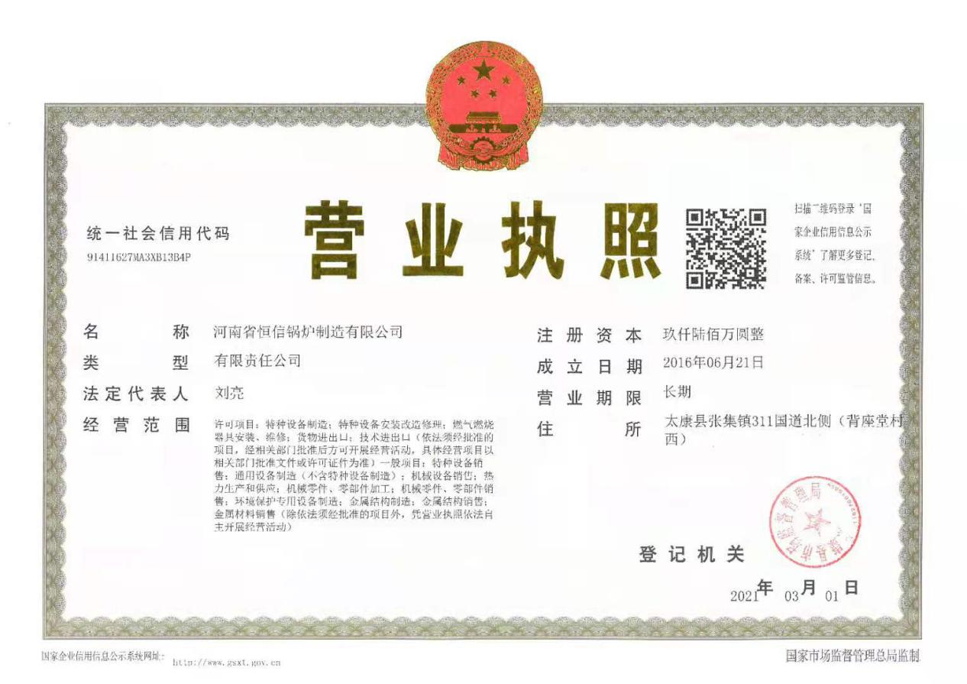**

**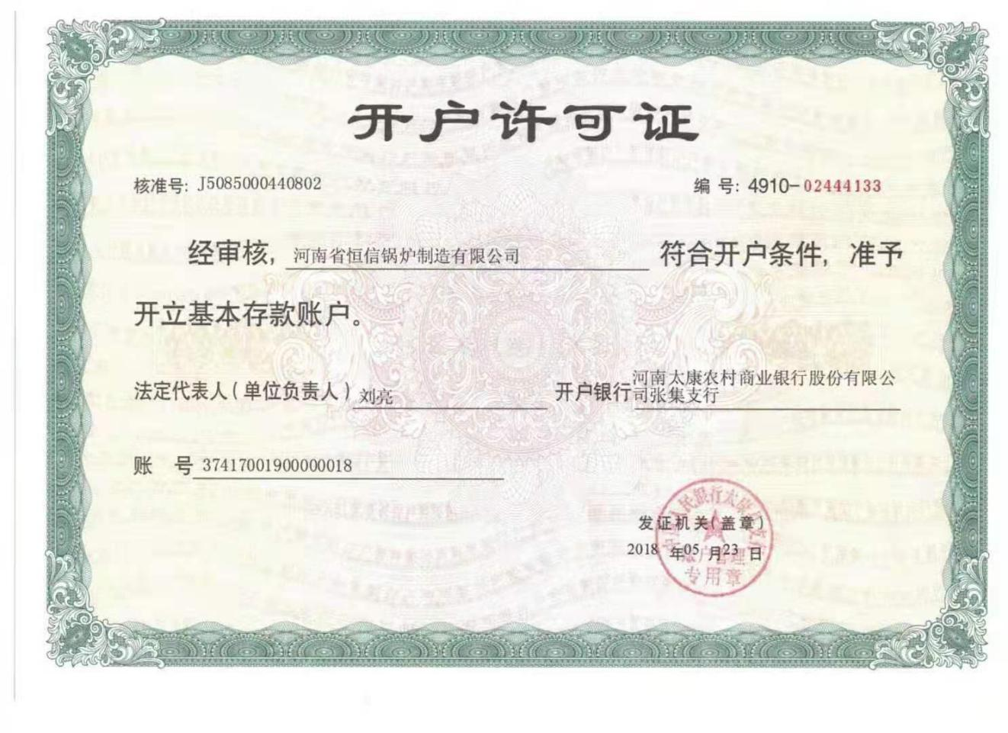**

**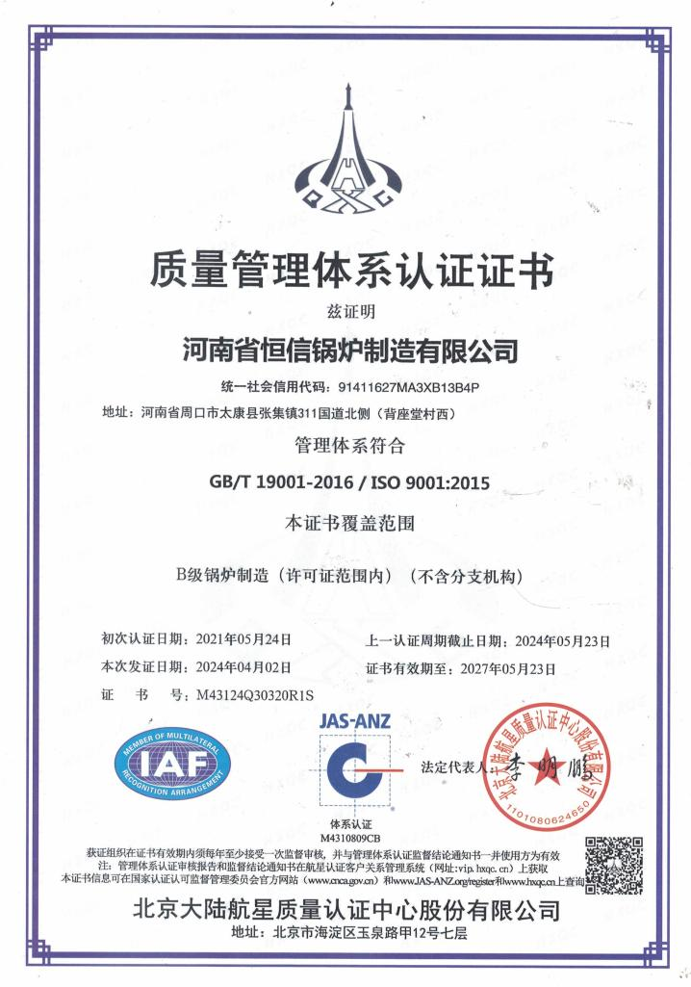**

**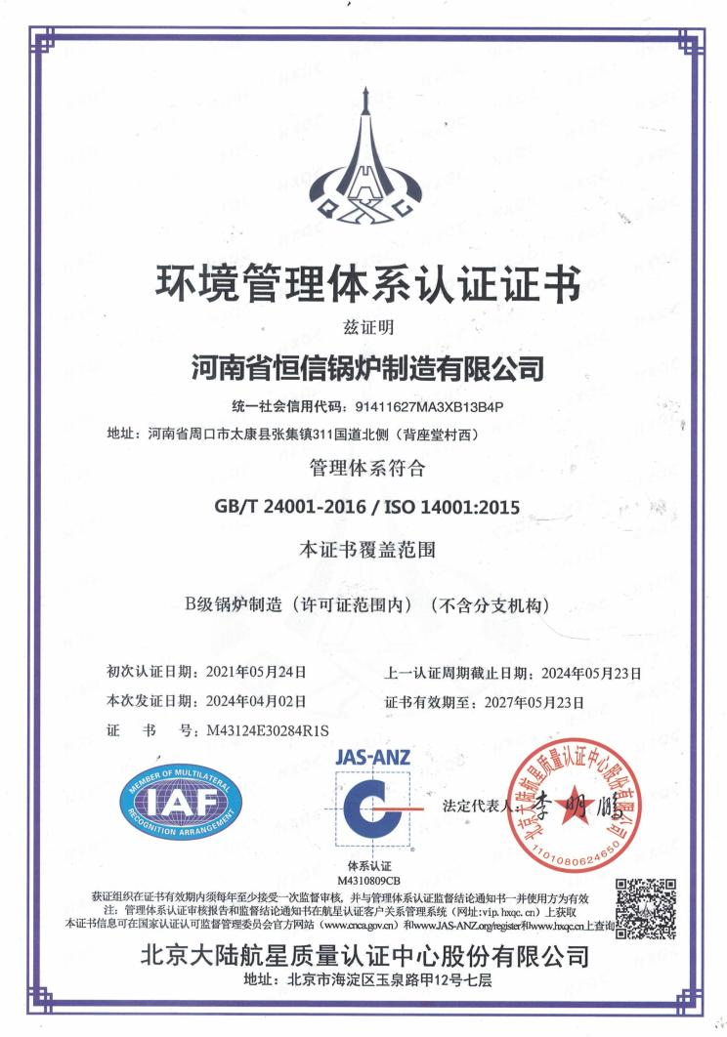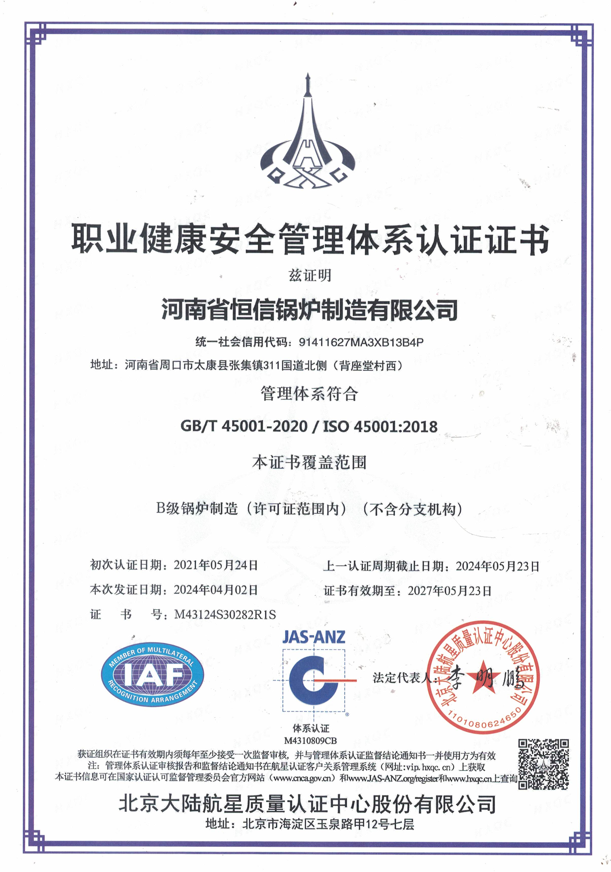**

**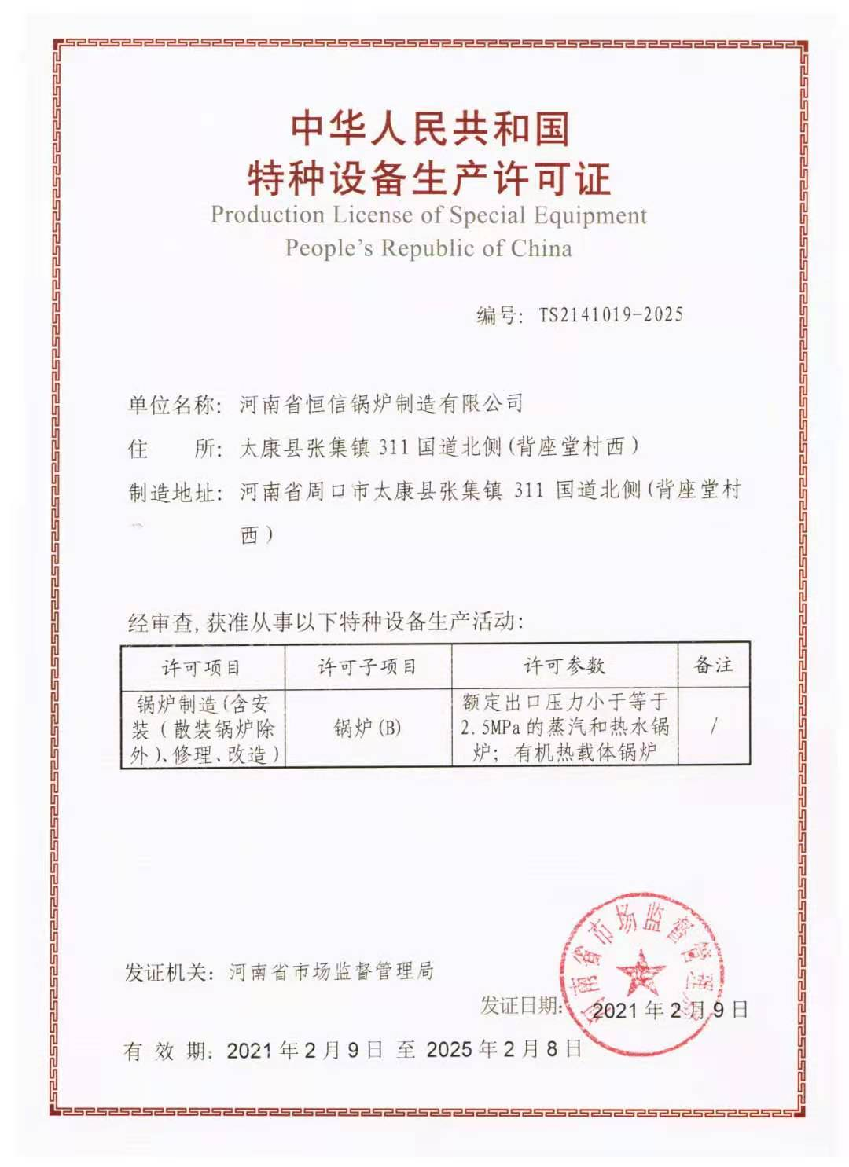**

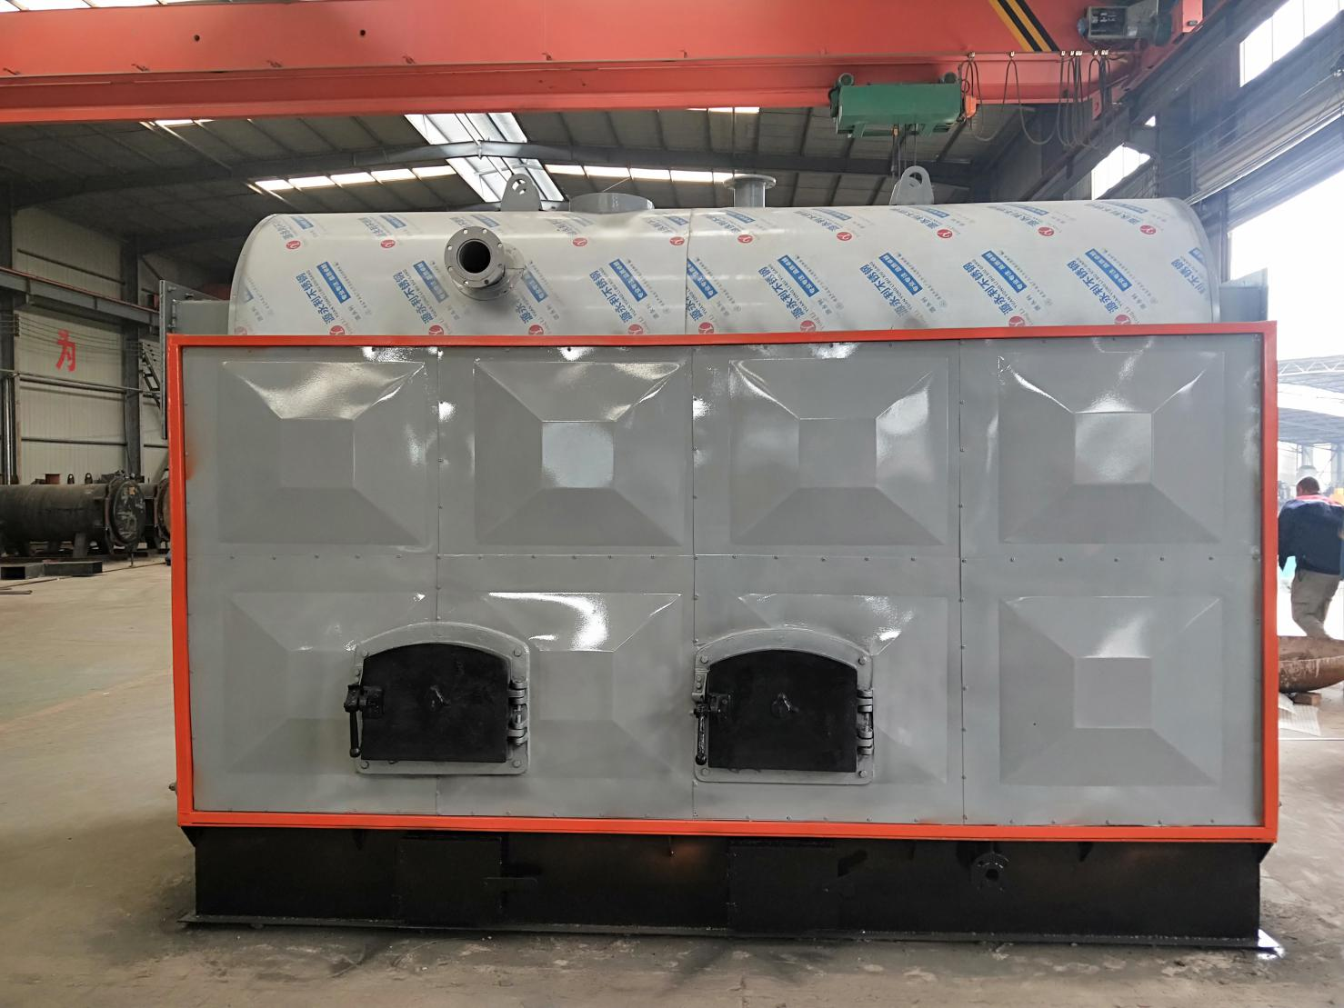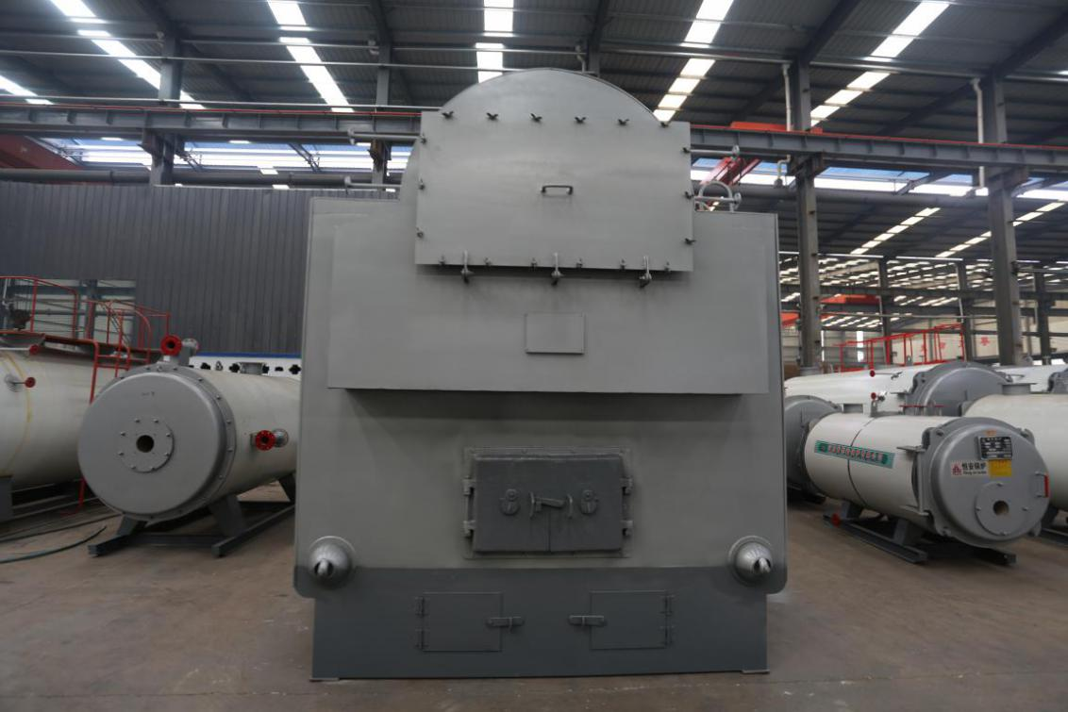

## **卧式生物质热水锅炉简介及特点**

CWHB系列生物质专用热水锅炉为快卧式装结构，采用智能数字锅炉电脑控制，具有锅炉出水温度控制、时段定时运行、锅炉补水控制、出回水温度检测、二次回水电动调节阀控制等，故障检测有缺水保护、超温保护、炉壳超温保护、压力保护等完善的保护功能，确保锅炉安全稳定运行。由于设备设计设置合理，因此，整机热效率最高达80%以上。

该型锅炉具有结构紧凑、安全可靠、操作简便、安装迅速、污染少、噪音低、效率高等特点，广泛适用于企业、宾馆、医院、写字楼、民用建筑、桥梁、铁路混凝土养护等设施工业用热和生活及采暖。

一、本公司产品针对用户的需求，有以下几点优势：

产品优点：

1、环保性

适用范围广，符合环保要求；

2、经济性

采用最新节能环保技术，可节约每月费用的30%左右，采用高效的保温材料，热损失极低，节约燃料成本；

3、安全性

具有缺水、超温多种保护功能，安全可靠；

4、实用性

锅炉结构简单，占地面积小，安装维修方便，使用寿命长；

5、方便性

可以任意选择全自动电脑型和数显数表型二种控制，容易操作,故障少,使用方便；

6、可调性

该型锅炉具有结构紧凑、安全可靠、操作简便、安装迅速、污染少、噪音低、效率高等特点。

二、售前服务承诺：

帮你进行锅炉选型，提供技术咨询：协助进行可行性分析；进行经济效益评估和比较，供你决策参考；进行现场勘察，设备布置和设备基础条件的设计；工艺流程或特殊要求设计。

三、售后服务承诺：

负责锅炉本体安装调试，教会你锅炉操作及保养

本公司备有售后服务专车，解决疑难问题，定期走访，了解产品使用情况。



本清单给贵公司选择参考

部分零部件因供货因素，设备参数以实际出厂设备参数为准！

我们讲秉承客户至上的原则，在确保技术，质量的同时，为客户朋友提供售前售后等全方位的服务，解决客户的后顾之忧，将以耐心，诚心热情的态度服务每一位客户！